

MŁODZIEŻOWY
DOM KULTURY
„OCHOTA”


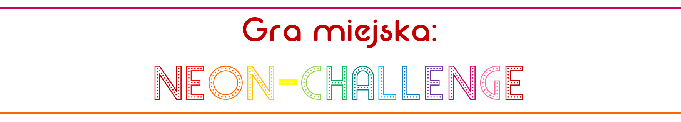
KARTA UCZESTNIKA
Imię i nazwisko uczestnika/uczestników
Wiek
Szkoła/placówka
Imię i nazwisko rodzica/opiekuna prawnego
(w przypadku uczestników niepełnoletnich)
Adres mailowy
Telefon kontaktowy
Załączone materiały – rodzaj (zdjęcia, filmiki, prace plastyczne, prace pisemne itd.) i liczba
Etap miesięczny (proszę wpisać miesiąc)
Oświadczam, że znam i akceptuję zasady gry, a także wyrażam zgodę na wykorzystanie wizerunku i dorobku artystycznego uczestnika oraz przetwarzanie danych osobowych zawartych w karcie uczestnika dla potrzeb realizacji i promocji projektu.
Data, imię i nazwisko osoby wypełniającej kartę (uczestnika lub opiekuna prawnego osoby niepełnoletniej)

